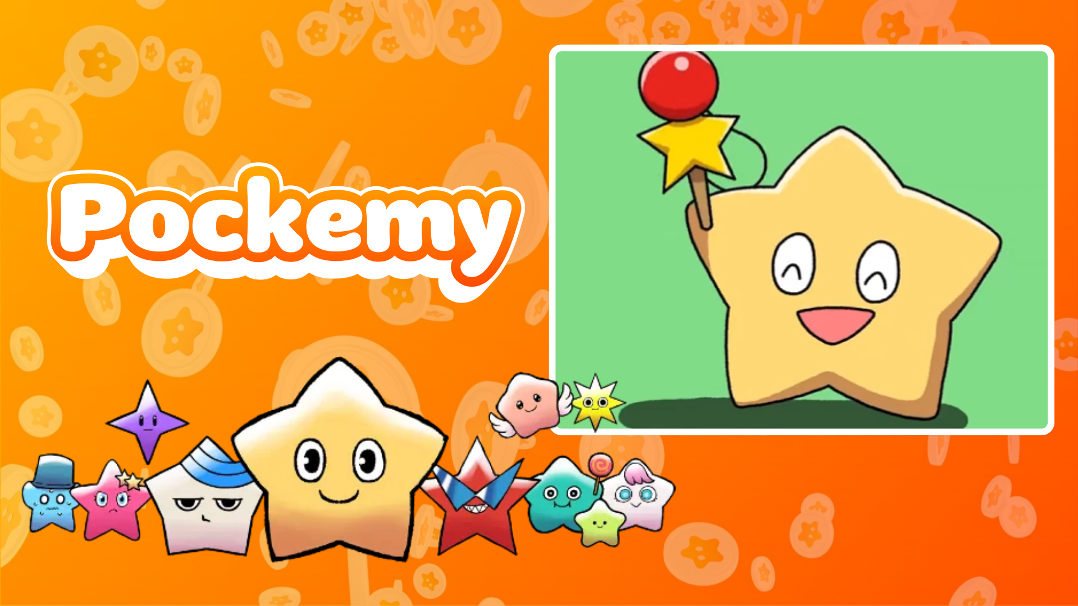

**Pockemy Anime #6 Veröffentlicht! 🎉**

**Pockemy hat gerade seine neue Animation 'Pockemy Anime #6' veröffentlicht!**

**In dieser Folge arbeitet Pockemy mit dem traditionellen japanischen Spielzeug 'Kendama' zusammen und präsentiert einen rhythmischen und eingängigen Animationsstil.**

**Dieses Video, das auf X (ehemals Twitter) und TikTok veröffentlicht wurde, hat bereits die Aufmerksamkeit vieler Fans auf sich gezogen.**

Spezielle Aufgabe in der Smapocke-App

Zur Feier der Veröffentlichung von 'Pockemy Anime #6' läuft derzeit eine spezielle Aufgabe in der Smapocke-App!

🔗 Aufgabenlink: <https://www.smapocke.app/list/open_event>  
⏰ Frist: 2. Oktober 2024

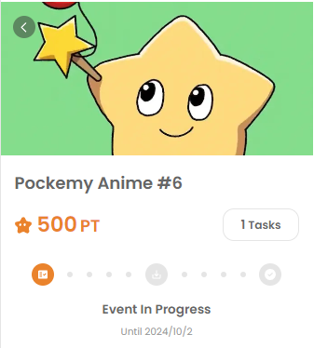

Was ist Pockemy?

Pockemy ist ein fröhlicher, neugieriger Sterncharakter. Immer positiv, überwindet er jedes Missgeschick mit einem Lächeln. Seine tollpatschige, aber liebenswerte Art erinnert an ein Grundschulkind, und es ist schwer, ihm nicht die Daumen zu drücken!

Pockemy ist Teil einer Welt von 11 einzigartigen Charakteren, die alle ihre eigene Persönlichkeit in die Geschichte einbringen. Für mehr Informationen zu den einzelnen Charakteren besuchen Sie bitte den folgenden Link:

<https://smapocke.com/pockemy-jp>

Verpassen Sie keine Neuigkeiten zu Pockemy!

Pockemy aktualisiert regelmäßig Comics und Animationen. Folgen Sie seinen offiziellen Konten auf X und TikTok, um auf dem Laufenden zu bleiben und die lustige Welt von Pockemy zu genießen!

📢 Neueste Informationen:  
- Pockemy X-Konto: <https://x.com/pockemys>  
- Pockemy TikTok-Konto: <https://www.tiktok.com/@pockemys?_t=8pQNA7IQt7I&_r=1>  
- Offizielle Smapocke-Website: <https://smapocke.com/>